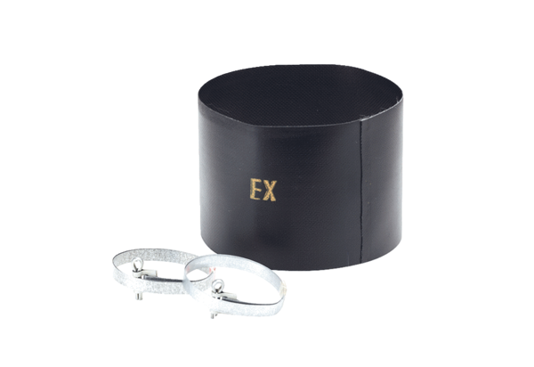Pružná manžeta ELM 18 ExObsah dodávky: 1 kusSortiment: C
Typové číslo: 0092.0245Výrobce: MAICO

